MERVE:

- Kolla GK
Garagekommentarerna säger allting du behöver veta.
Adress, vem som får hyra, vem man måste kontakta för tecknande av avtal eller vilka underlag som gäller. Även kommande prisjusteringar och specialregler liksom beskrivningar av vart parkeringsplatserna ligger, och i vissa fall även kartor. Nyckelhantering och vem vi beställer dem av.
Du ska ha som vana att alltid kolla GK och om det är någon specialare för ditt angivna DS just nu. Fråga inte om hjälp innan du kollat GK.
Garagekommentarerna läggs upp i samband med att DS skapas. Dessa byggs sedan på med ytterligare information när uppdateringar görs.
Vid beställning av fler nycklar noteras datum, antal och vem som beställt detta överst i GK.
- Uppsägningar.
Uppsägningarna går oftast kvartalsvis, dvs 1/3. Alla uppsägningar ska inkomma skriftligt via länken https://www.apcoa.se/kontakta-oss/uppsaegning/ eller genom att maila in till oss på uthyrning@apcoa.se.
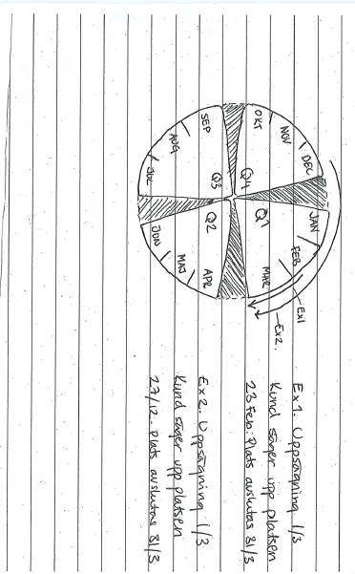
1. GK
Kontrollera alltid informationen i GK och om det finns någon specialare.
2. Genomför uppsägning enligt avtalsvillkor.
OBS. Kontrollera om kunden vill säga upp HELA avtalet eller endast 1st plats.
3. Klistra in kunds uppsägning i SPS kommentarerna, kontrollera att datum syns.
4. Nyckelhantering.
Följ instruktion i GK om nyckelhantering. Ex skicka mail till fastighetsansvariga om uppsägning eller nyckelhantering. Skicka mail från outlook med garagenamn i ämnesraden och namn, adress, plats, avslutsdatum och kontaktuppgifter till kunden.
4. Skicka mailbekräftelse till kunden om nyckelåterlämning och uppsägningsbekräftelse
5. Nyckelbevakning
Lägg till kontraksnummer och avtalsslut på din interna lista för nyckelbevakning– namn, avtal, personnummer, avslutningsdatum.
5. Kolla kölista (SPS/Excel) och skicka erbjudande till nästa kund på tur.
Nyckelhantering
Om kunden ej återkommit med nyckel inom 10 dagar från avtalsslut ska vi faktura 800sek ex moms som en engångsavgift. Detta görs från SPS.
1. SPS kommentar
Kontrollera om en nyckel har kommit i reutur i kontraktets kommentarer.
2. Skapa en engångskostnad i SPS för oreturnerad nyckel.
3. Skriv i kommentarerna att du skickar faktura.
4. Ha bevakning på fakturan till nästa månad och kontrollera att kunden betalar in den. Om kund återkommer med nyckel så annullerar vi fakturan.
5. Nyckel ej returnerad?
kontrollera hur det ser ut med nycklar på området. Har vi extra? Om ej och det är en låst bur måste vi kontakta person i GK med info och efterfråga låsbyte. Platsen behöver eventuellt stängas av från uthyrning i SPS, detta görs mycket sällan och du behöver då kolla med annan ktj medarbetare som guidar dig.
Annullering av avtal kan endast göras om kunden inte betalat in och därmed inte godkänt avtalsvillkoren. Vid annullering sätts avslutsdatum dagen innan avtalsstart.
Ex: Avtalsstart 2025-02-13 = Avtalsslut 2025-02-12

- Byte av plats.
Platsbyte kan ske inom samma DS. Ett platsbyte kostar 240kr ex moms i engångsavgift och läggs på kommande (icke aviserad) period. Om det är ett nytt avtal och kunden kontaktar oss dag 1-2 på kontraktet kan byte genomföras utan extra avgift.
1. GK
2. Kölista
Är det någon som köar för platser? Har erbjudande gått ut? Kontroller SPS/Excel/Garageöversikt
3. Platsbyte
När kunden vet vilken plats hen vill ha kan vi genomföra ett platsbyte. Lägg till platsen från den första dagen i nästkommande månad som inte är aviserad. Ex ¼. Avsluta sedan den gamla platsen från 31/3.
4. Tilläggstjänst adminavgift
Platsbytet kostar 240sek ex moms, detta läggs till från nästkommande månad som inte är aviserad och sätts in som en engångskostnad med slutdatum.
Ex: ”Engångsavgift – 240sek – Platsbyte till XX – 2025-04-01 -2025-04-30”
5. Lägg SPS kommentar
Att platsändringen genomförs till nästkommande oaviserade månad görs eftersom det annars skapas nya hyresavier på de befintliga, vilket innebär merarbete för oss, kund och ekonomi.
- Kölistor
Kölistor finns inlagda i SPS eller i Excel ark under O:/ CSC -Långtidsavdelningen-Kölistor. Vi lämnar aldrig ut exakt vilken köplats en kund har, utan säger ”Topp 3/Topp 5/ Topp 10” Osv. Skriv alltid in i tel logg vilken köplats du uppgett till kunden samt DS och namn.
Skriva upp en kund i kölistan- VERIFIERA
Skicka erbjudande

Alltid kolla på översikt garage
Uppsägningar
Kölistor
Byte av platser, vilka datum avslut (vad händer med kundernas avier)
Nyckelhantering nya avtal och uppsägningar
Notera nycklar som ska åter och bevaka dem
Nya avtal
Kölistor som finns i exel respektive SPS
Intern och extern garagekommentar
Sätta kunder på kö

